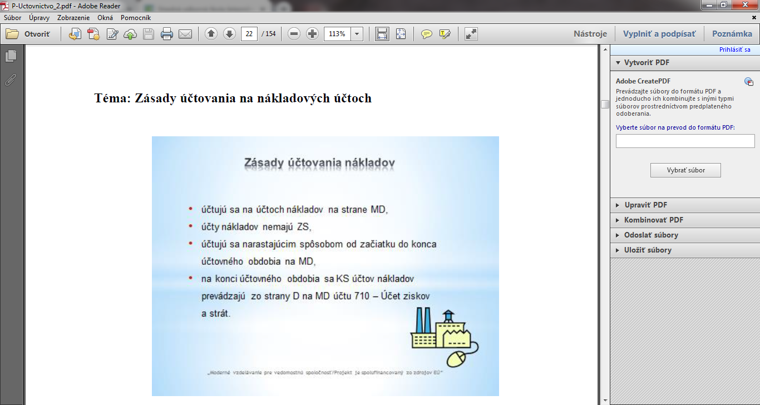

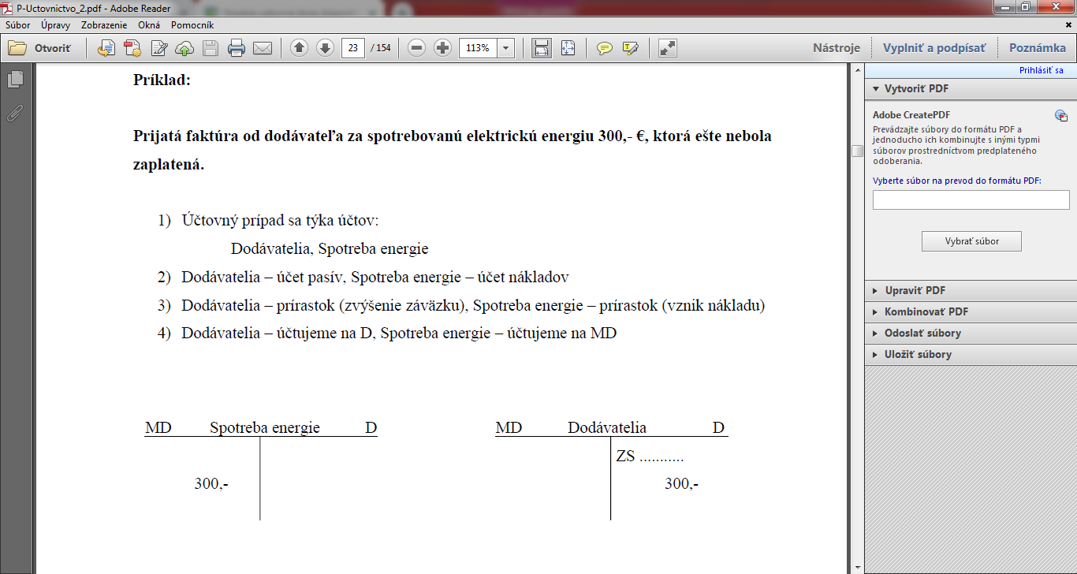

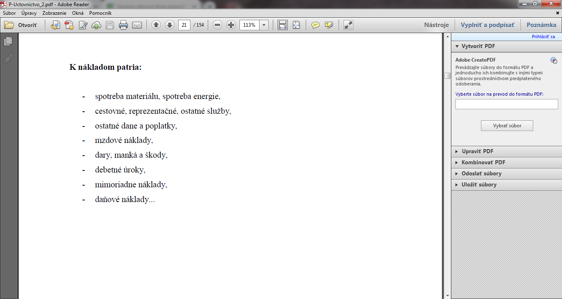

Prosím def., nákladov, ako aj zásady a príklad pre účtovanie nákladov prepísať do zošita a naučiť sa – všetko prepísať do zošita a naučiť sa!

Ďakujem